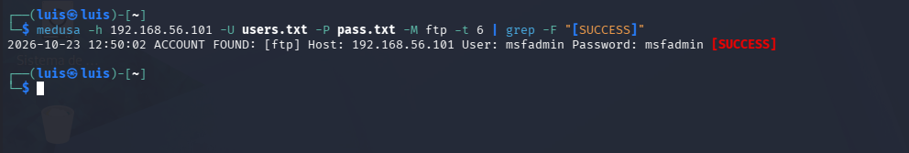
Interresante como o medusa é fácil de se mexer, aula bem didática. Entendi que depois que consigo o ip consigo tbm realizar um ataque de força brutal se alguma porta estiver aberta usar wordlist e medusa no processo.

Acabei tentando usar a filtração de dados que foi aprendido nas aulas passadas e funcionou, não sei se é a melhor maneira mas funcionou.
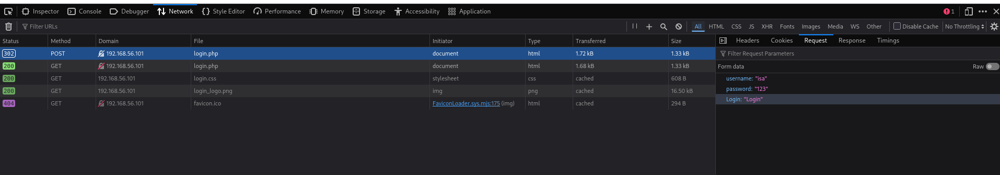
Interessante o uso do F12 para a descoberta de parâmetros para facilitar o acesso do medusa
medusa -h (ip ataque) -U (nome da wordlist de usuario) -P (nome wordlist senha) -M http\
-m PAGE: ‘Endereço web \
-m FORM ‘paramentro =^USER^& paramentro=^PASS& paramentro=Login’ \
-m ‘FAIL=mensagem de falha’ -t 6
